


TP2
Intégration numérique

Informatique Appliquées aux Mathématiques SELSANE Manel – AMOUSSOU Elsa

Pour ce Tp , nous avons directement fait une programmation modulaire comme demandé , ainsi nous avons programmé toutes les fonction du Tp dans un fichier tp2.py et nous avons des fichiers séparés pour chaque exercice.

Exercice 1 (Code dans le fichier exo1.py)

a) On a défini en python f(x) = √1 - x² en important la fonction sqrt du module math :
from math import sqrt
def f(x) :
return sqrt(1-x**2)

b) On a représenté la fonction f simplement comme pour les précédents tp , mais on a utilisé plt.savefig() plutôt que plt.show() ,
plt.savefig('graphF.png') nous a permis d’enregistrer notre graphique dans un fichier graphF.png sans l’afficher :

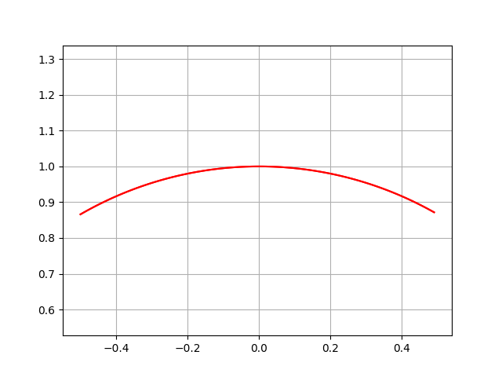

c) On a résolu I sur papier que l’on a rendu , en réalisant un changement de variable puis une intégration par partie , on obtient I = = .

Exercice 2 (Code dans le fichier exo2.py)

a) On a représenté f graphiquement sur feuille que l’on a rendu .

b) On a enregistré les subdivision x_{k} et leurs milieux c_{k} dans des listes de même que les s_{k} qui sont les surfaces des rectangles de longueur f(c_{k} ) et de largeur [x_{k-1} , x_{k} ] donc toujours 0,25 , ainsi on a pour i s_{i} = 0,25 * f(c_{i+1} ) , on obtient S₄ = en sommant notre liste .
ss = []
for i in range(4) :
s = (0.25)*f(cc[i+1])
ss.append(s)
S = ss[0]+ss[1]+ss[2]+ss[3]

c) On calcule l’erreur commise | S₄ – I | directement dans le code et on a décidé de l’afficher. On avait au préalable importé π du module math :

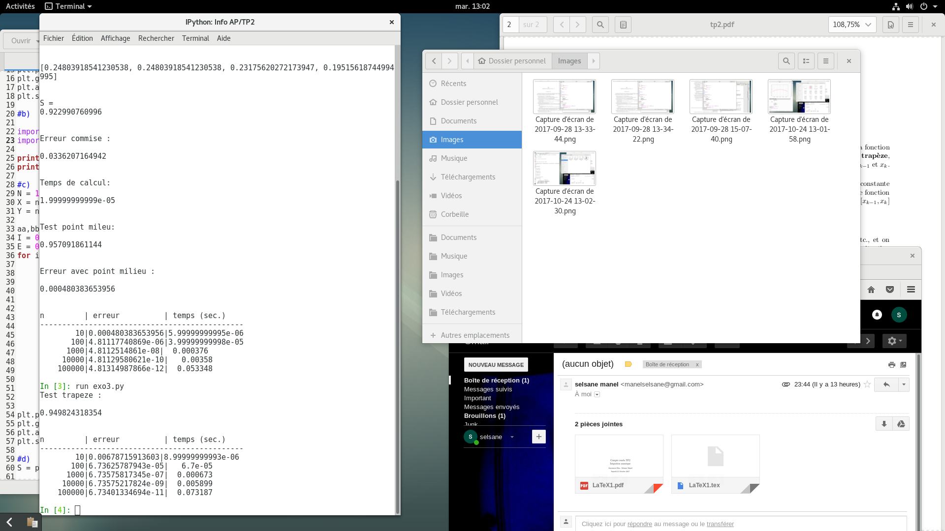
I = sqrt(3)/4+ pi/6
V = abs(S-I)
print('Erreur commise :\n')
print(V)
print('\n')

On remarque que l’erreur commise est de l’ordre de 10⁻² ce qui est beaucoup .

d) Pour calculer le temps de calcul de notre intégrale S₄ on a importé la fonction clock() du module time que l’on a placé avant (t0) et après (t1) le calcul S₄ , puis on a effectué la différence que l’on a affiché :
print('Temps de calcul:\n')
t2 = t1 - t0
print(t2)
print('\n')

Le temp de calcul est assez rapide .

e) La fonction point milieu prend en argument une fonction f et les bornes de son intervalle [a,b] et n le nombre de subdivision que l’on veut réaliser , le but est de faire la somme des rectangles de base [x_{k-1} , x_{k} ] et de hauteur f(c_{k}) .
La distance h des intervalles [x_{k-1} , x_{k} ] vaut toujours h = . On exprime c_{i} en fonction de h , a et i et avec une boucle for on calcule la somme des surfaces des rectangles :
def pt_milieu(f,a,b,n):
h = (b-a)/n
S = 0
for i in range(n):
c = a+(h/2)*(2*i+1)
s = h*f(c)
S+= s
return S

f) On teste la fonction point milieu avec notre fonction f et son intervalle pour n = 10^{k} avec k qui varie de 1 à 6 , on note les résultats obtenus dans un tableau :

n | Erreur | Temp (sec)
10 | 0.000159667097547 | 1.00000000014e-06
10² | 0.00306361581783 | 1.00000000014e-06
10³ | 0.000349086606371 | 9.99999999252e-07
10⁴ | 3.53500693212e-05 | 1.00000000014e-06
10⁵ | 3.53943539344e-06 | 1.00000000014e-06
10⁶ | 3.53988561352e-07 | 9.99999999252e-07

On remarque que plus le nombre de subdivision est grand, plus l’erreur commise est petite , en effet, plus on réalise des subdivisions , plus on a des rectangles et notre intégrale devient plus précise .

g) En utilisant print et format , on remplit automatiquement un tableau en suivant l’énoncé . En executant notre programme on obtient :

Exercice 3 (Code dans le fichier exo3.py)

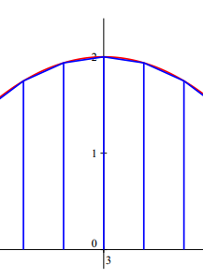
La méthode du trapèze est sensiblement identique à celle du point milieu sauf qu’on approxime f par une fonction affine, on calcule donc la surface de trapèze de petite base f(x_{k-1}) , grande base f(x_{k}) et de hauteur h , en appliquant la formule de la surface et en sommant on obtient notre intégrale :

def trapeze(f,a,b,n):
h = (b-a)/n
S = 0
Exemple méthode trapéze
for i in range(n):
s = (f(a+(i*h)-h)+f(a+(i*h)))*h/2
S+=s
return S

On teste notre fonction trapeze avec f est on affiche les résultats dans un tableau comme pour la methode du point milieu .
En exécutant notre programme on obtient :

Exercice 4 (Code dans le fichier exo4.py)

Dans la méthode du simpson on approxime la fonction f par la somme

S_{n} = h * , on définit donc ainsi notre fonction :

def simpson(f,a,b,n):
h = (b-a)/n
S = 0
for i in range(n):
s = h*(f(a+(i*h)-h)+ 4*f(a+i*h-(h/2))+f(a+(i*h)))/6
S+=s
return S

En affichant notre tableau de valeur on obtient :
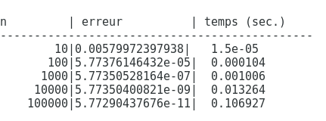

Exercice 5

La méthode du point milieu n’est pas efficace car les rectangles approximent mal notre fonction , une partie des rectangles dépasse de la courbe comme on l’a vu sur le graphique tracé a la main. La méthode trapeze est un peu plus précise que celle du rectangle car elle approxime mieux mais reste imprécise car on approxime un arc de cercle par un segment .
La méthode de simpson approxime f par un polynôme de degrés 2 elle parait donc nettement plus efficace .
En comparant nos résultats en testant f pour ces trois méthode on remarque que la méthode simpson est plus efficace pour n dans [10, 100] que celle du trapèze et du rectangle mais pour n à partir de 1000 la méthode du rectangle devient la plus efficace des trois .

Exercice 6 (Code dans le fichier exo6.py)

a) On trace le disque unité à l’aide des fonctions cosinus et sinus .
La surface du disque unité est π
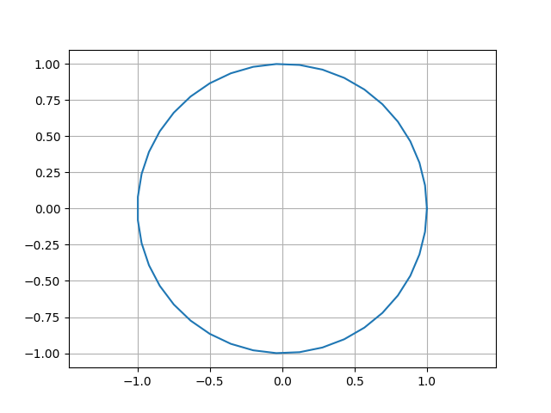

b) On a importé la fonction random puis on génère et affiche 10 valeur sur [0,1 ] et [-1,1]:

print(np.random.uniform(0,1,10))
print(np.random.uniform(-1,1,10))

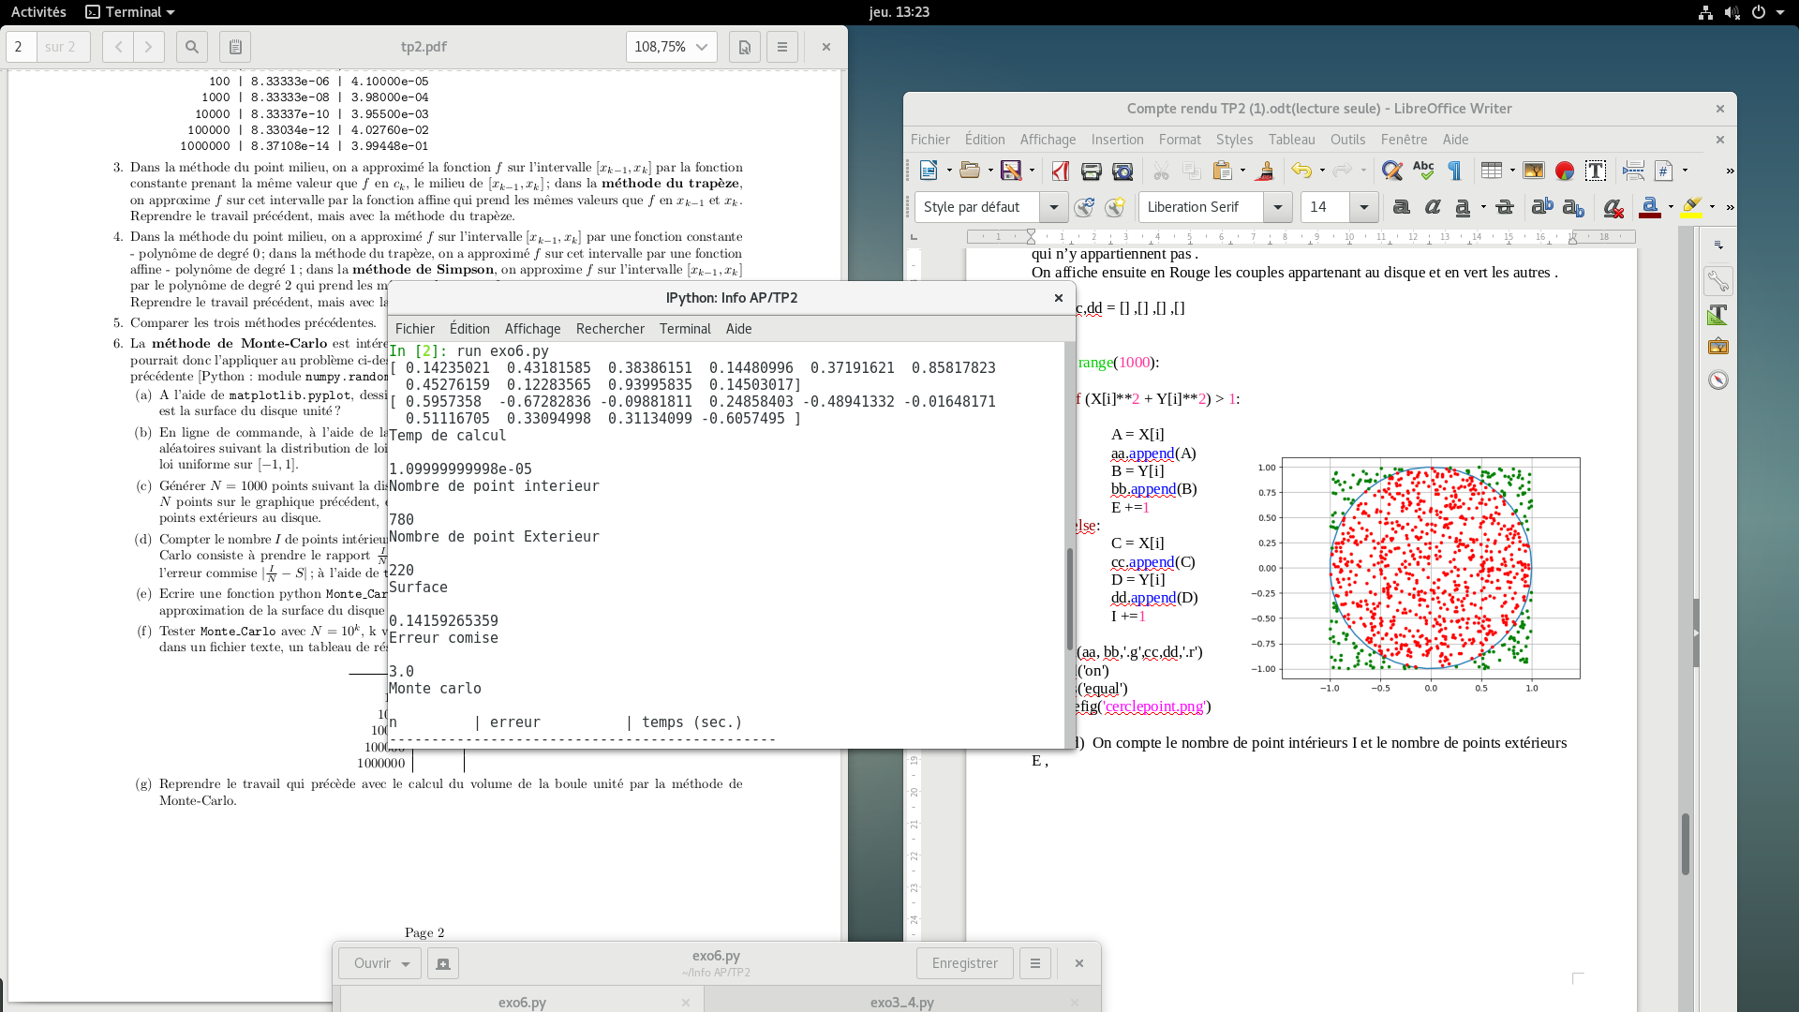

c) Pour créer nos 1000 points du produit cartésien [0,1]² on crée 2 liste X et Y.
On va ensuite créer 4 nouvelles liste et enregistrer dans 2 d’entre elles les abscisses de X et les ordonnées de Y appartenant au disque unité , et dans les deux autres ceux qui n’y appartiennent pas .
On affiche ensuite en Rouge les couples appartenant au disque et en vert les autres .

aa,bb,cc,dd = [] ,[] ,[] ,[]
I = 0
E = 0
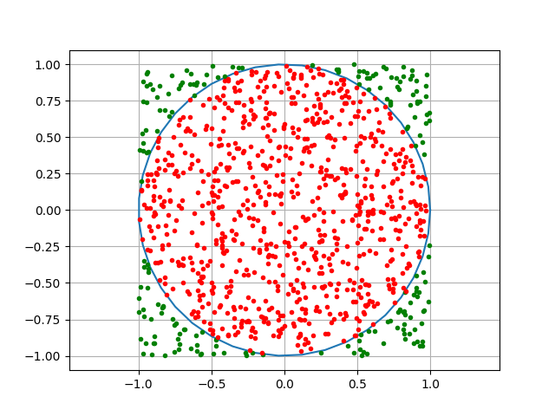
for i in range(1000):

if (X[i]**2 + Y[i]**2) > 1:

A = X[i]
aa.append(A)
B = Y[i]
bb.append(B)
E +=1
else:
C = X[i]
cc.append(C)
D = Y[i]
dd.append(D)
I +=1

plt.plot(aa, bb,'.g',cc,dd,'.r')
plt.grid('on')
plt.axis('equal')
plt.savefig('cerclepoint.png')

d) On compte le nombre de point intérieurs I et le nombre de points extérieurs E. On calcule l’erreur commise et à l’aide de la fonction clock le temps de calcul que l’on affiche .
S = pi*1

t0 = clock()
A = abs(I*4/N - S)
t1 = clock()
t2 = t1 - t0
H = abs(A-S)

e) La fonction monte_carlo prend en argument un entier N et qui nous renvoi l’approximation de la surface du disque unité .
On a donc généré deux listes de X et Y a l’aide de la fonction random , on a introduit un compteur I qui compte le nombre de point qui ont été générés puis on renvoi sa valeur approchée :

def monte_carlo(N):
X = np.random.uniform(-1,1,N)
Y = np.random.uniform(-1,1,N)
I = 0
for i in range(N):
if (X[i]**2 + Y[i]**2)<=1:
I += 1
V = (4.0*I)/N

return V

f) On teste monte_carlo avec et on enregistre les résultats dans un tableau comme précédemment :
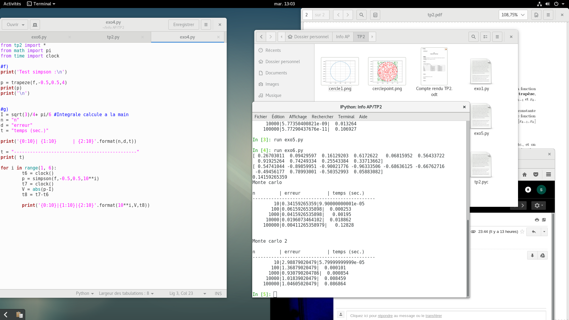

g) On définie une fonction monte_carlo2 ou on calcule cette fois la boule unité , on introduit donc une 3 ème dimension Z et on retourne 6*I/N :
def monte_carlo2(N):

X = np.random.uniform(-1,1,N)
Y = np.random.uniform(-1,1,N)
Z = np.random.uniform(-1,1,N)
I = 0
for i in range(N):

if (X[i]**2 + Y[i]**2 + Z[i]**2)<=1:
I += 1
V = (6.0*I)/N
return V

On remplit automatiquement comme précédemment le tableau pour cette fonction et on obtient :

On remarque que l’erreur est parfois > 1 ce qui est très grand .

